实验六 JSP隐含对象与作用域
一、实验目的
1. 掌握全部9个隐含对象的使用；
2. 理解4种作用域对象。
二、实验原理
在JSP页面的转换阶段，JSP引擎在_jspService()方法中声明并初始化了9个隐含对象，它们主要是为了方便在JSP页面对这些对象的访问。这些隐含对象包括：application、session、request、response、out、page、pageContext、config、exception。
在上述9个隐含对象中，有下面4个作用域对象，它们是：application、session、request、pageContext。它们主要用来在不同作用域中共享数据。
三、实验内容与步骤
1、了解隐含对象是如何定义的。（30分）
在helloapp应用程序中编写一个名为implicit.jsp的页面，内容为空。然后在浏览器中访问该页面。
接下来打开<CATALINA>\work\Catalina\localhost\helloapp\org\apache\jsp目录中的implicit_jsp.java文件，查看隐含对象是如何定义的。
完成下面的填空：
JSP页面转换后定义的类名为：（implicit_jsp.class）
该类继承了哪个类：（org.apache.jasper.runtime.HttpJspBase）
隐含对象request的类型为：（javax.servlet.http.HttpServletRequest）
隐含对象response的类型为：（javax.servlet.http.HttpServletResponse）
隐含对象pageContext的类型为：（javax.servlet.jsp.PageContext）
隐含对象session的类型为：（javax.servlet.http.HttpSession）
隐含对象application的类型为：（javax.servlet.ServletContext application）
隐含对象config的类型为：（javax.servlet.ServletConfig）
隐含对象out的类型为：（javax.servlet.jsp.JspWriter）
隐含对象page的类型为：（java.lang.Object）
修改implicit.jsp页面，在中加入下面一行：<%@ page isErrorPage = "true" %>，然后再访问该页面，再次查看上述Java源文件，则可看到exception隐含对象的定义。
隐含对象exception的类型为：（java.lang.Throwable）
说明下面4个隐含对象是如何得到的：
application（pageContext.getServletContext()）
config （pageContext.getServletConfig()）
session （pageContext.getSession()）
out （pageContext.getOut()）

2、各种隐含对象与作用域变量的使用（40分）
【步骤1】request隐含对象的使用（request.jsp），实现输出IP地址、主机名和端口号。
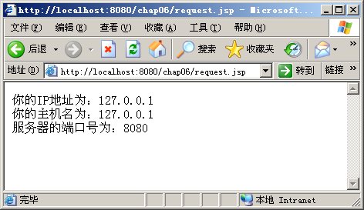
图6-1 request.jsp页面的运行结果
- 代码（10分）
<%@ page language="java" contentType="text/html; charset=UTF-8"
pageEncoding="UTF-8"%>
<!DOCTYPE html PUBLIC "-//W3C//DTD HTML 4.01 Transitional//EN" "http://www.w3.org/TR/html4/loose.dtd">
<html>
<head>
<meta http-equiv="Content-Type" content="text/html; charset=UTF-8">
<title>request</title>
</head>
<body>
<%
String IP = request.getRemoteAddr();
String Host = request.getRemoteHost();
int serverPort = request.getServerPort();
%>
你的IP地址为：<%=IP%><br /> 你的主机名为：<%=Host%><br /> 服务器的端口号为：<%=serverPort%>
</body>
</html>
- 运行截图
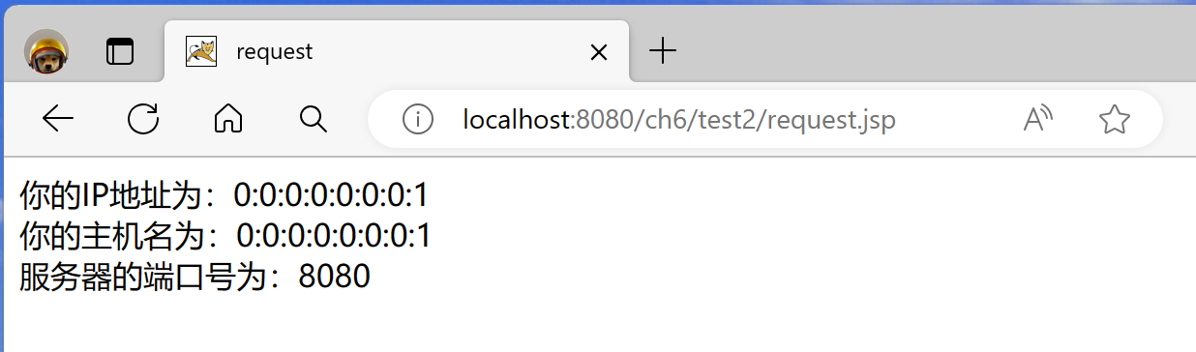

【步骤2】out隐含对象的使用（out.jsp），实现输出out对象的类型、缓冲区大小以及缓冲区的剩余空间。
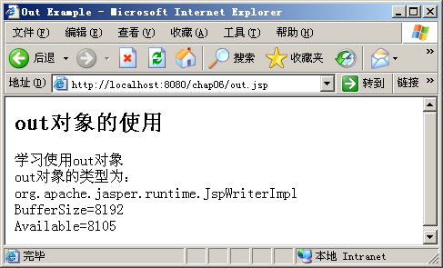
图6-2 out.jsp页面的运行结果
- 代码（10分）
<%@ page language="java" contentType="text/html; charset=UTF-8"
pageEncoding="UTF-8"%>
<!DOCTYPE html PUBLIC "-//W3C//DTD HTML 4.01 Transitional//EN" "http://www.w3.org/TR/html4/loose.dtd">
<html>
<head>
<meta http-equiv="Content-Type" content="text/html; charset=UTF-8">
<title>out</title>
</head>
<body>
<h1>out对象的使用</h1>
<%
int BufferSize = out.getBufferSize();
int Available = out.getRemaining();
Class clas = out.getClass();
String className = clas.getName();
out.print("学习使用out对象<br/>");
%>
out对象的类型为：
<br />
<%=className%><br /> BufferSize=<%=BufferSize%><br /> Available=<%=Available%>
</body>
</html>
- 运行截图
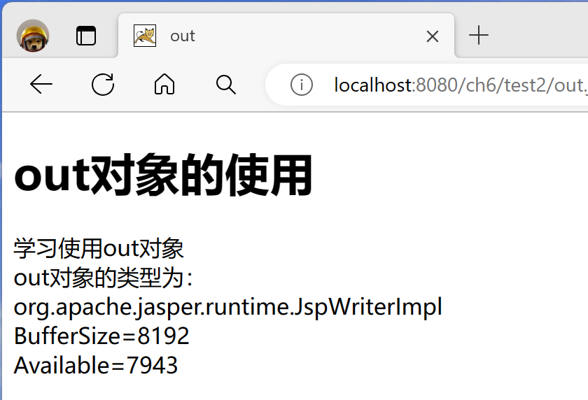

【步骤3】application隐含对象的使用（application.jsp），实现输出本页面文件的实际路径以及application对象中变量num的值，每访问一次页面num的值加1。
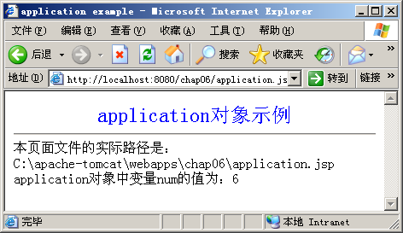
图6-3 application.jsp页面的运行结果
（1）代码（10分）
<%@ page language="java" contentType="text/html; charset=UTF-8"
pageEncoding="UTF-8"%>
<!DOCTYPE html PUBLIC "-//W3C//DTD HTML 4.01 Transitional//EN" "http://www.w3.org/TR/html4/loose.dtd">
<html>
<head>
<meta http-equiv="Content-Type" content="text/html; charset=UTF-8">
<title>application</title>
</head>
<body>
<h1 align="center" style="color: blue">application对象示例</h1>
<hr />
本页面的实际路径是：
<br />
<%=request.getRealPath("")%><br />
<%
Integer num = (Integer) application.getAttribute("num");
if (num == null) {
num = 1;
} else {
num++;
}
application.setAttribute("num", num);
%>
application对象中变量num的值为：<%=num%>
</body>
</html>
（2）运行截图
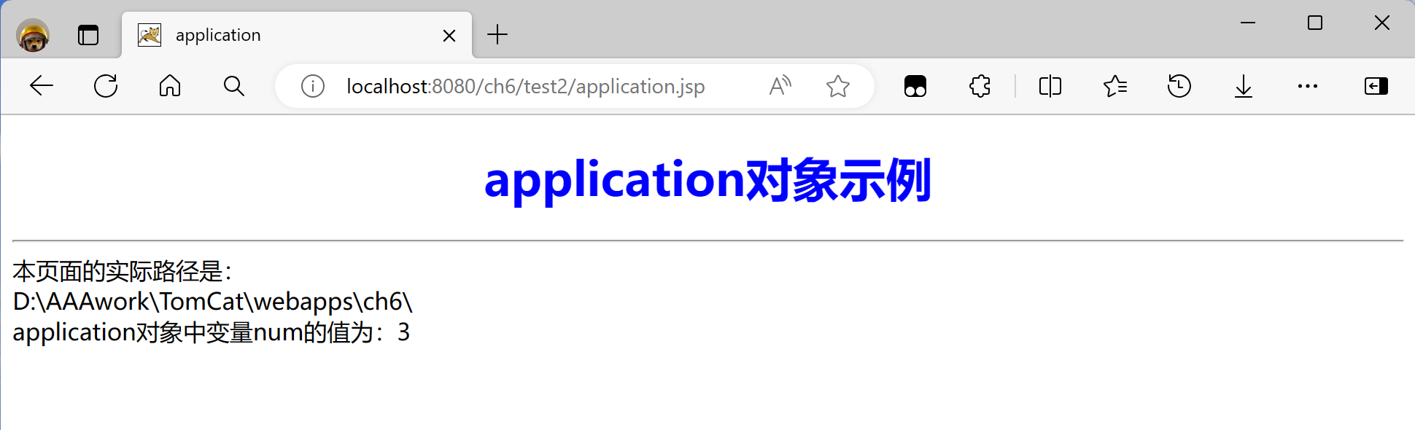

【步骤4】session隐含对象的使用（session.jsp），实现输出会话ID和会话session对象中存放的变量user的值。
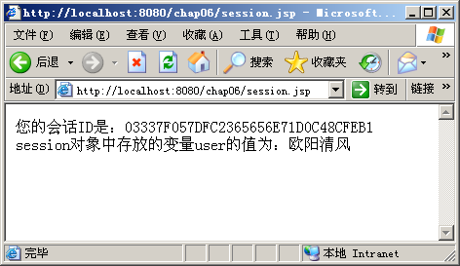
图7-4 session.jsp页面的运行结果
（1）代码（10分）
<%@ page language="java" contentType="text/html; charset=UTF-8"
pageEncoding="UTF-8"%>
<!DOCTYPE html PUBLIC "-//W3C//DTD HTML 4.01 Transitional//EN" "http://www.w3.org/TR/html4/loose.dtd">
<html>
<head>
<meta http-equiv="Content-Type" content="text/html; charset=UTF-8">
<title>session</title>
</head>
<body>
<%
session.setAttribute("user", "詹宇昊22023237");
%>
您的会话ID是：<%=session.getId()%><br/>
session对象中存放的变量user的值为：<%=session.getAttribute("user")%>
</body>
</html>
（2）运行截图
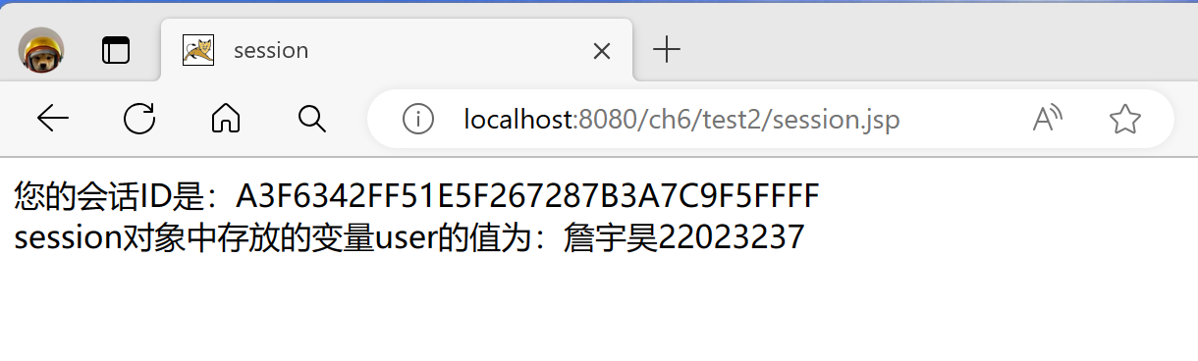

3、错误页面与异常处理（15分）
下面的syntax_error.jsp页面将产生异常，编写exception.jsp页面，使用exception对象处理异常。syntax_error.jsp页面的代码如下：
<%@ page contentType="text/html;charset=gb2312" %>
<%@ page import="java.util.*" %>
<%@ page errorPage="exception.jsp" %>
<%
Calendar rightNow = null;

//下行代码将产生NullPointerException异常
rightNow.getTime();
%>
（1）exception.jsp页面的代码
<%@ page language="java" contentType="text/html; charset=UTF-8"
pageEncoding="UTF-8"%>
<%@page isErrorPage="true"%>
<!DOCTYPE html PUBLIC "-//W3C//DTD HTML 4.01 Transitional//EN" "http://www.w3.org/TR/html4/loose.dtd">
<html>
<head>
<meta http-equiv="Content-Type" content="text/html; charset=UTF-8">
<title>exception</title>
</head>
<body>
遇到以下问题：
<br />
<%=exception.toString()%>
</body>
</html>
（2）运行截图
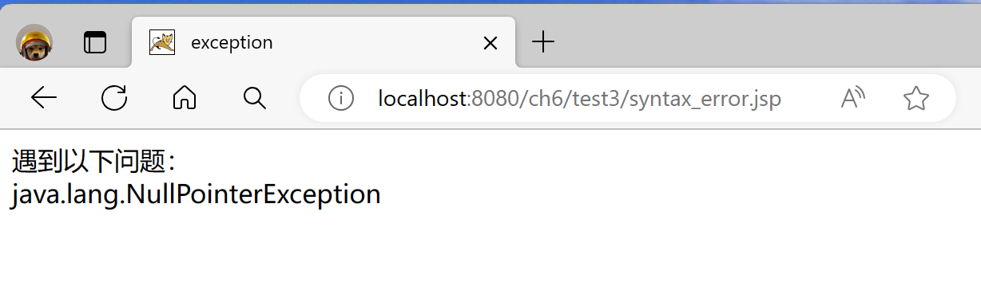

4、DD中配置错误处理页面（较高要求）（15分）
在DD文件中设置通用的处理JSP异常的页面，对状态码比如404配置错误处理页面。
- 代码
testPage.jsp代码：
<%@ page language="java" contentType="text/html; charset=UTF-8"
pageEncoding="UTF-8"%>
<!DOCTYPE html PUBLIC "-//W3C//DTD HTML 4.01 Transitional//EN" "http://www.w3.org/TR/html4/loose.dtd">
<html>
<head>
<meta http-equiv="Content-Type" content="text/html; charset=UTF-8">
<title>testPage</title>
</head>
<body>
<a href="unknownPage.jsp">一个不存在的页面</a>
</body>
</html>

error.jsp代码：
<%@ page language="java" contentType="text/html; charset=UTF-8"
pageEncoding="UTF-8"%>
<!DOCTYPE html PUBLIC "-//W3C//DTD HTML 4.01 Transitional//EN" "http://www.w3.org/TR/html4/loose.dtd">
<html>
<head>
<meta http-equiv="Content-Type" content="text/html; charset=UTF-8">
<title>error</title>
</head>
<body>
<h2>你访问的页面不存在</h2>
</body>
</html>

web.xml代码：
<?xml version="1.0" encoding="UTF-8"?>
<web-appxmlns:xsi="http://www.w3.org/2001/XMLSchema-instance"xmlns="http://xmlns.jcp.org/xml/ns/javaee"xsi:schemaLocation="http://xmlns.jcp.org/xml/ns/javaeehttp://xmlns.jcp.org/xml/ns/javaee/web-app_3_1.xsd" id="WebApp_ID" version="3.1">
<display-name>ch6</display-name>
<error-page>
<error-code>404</error-code>
<location>/test4/error.jsp</location>
</error-page>
</web-app>

（2）运行截图
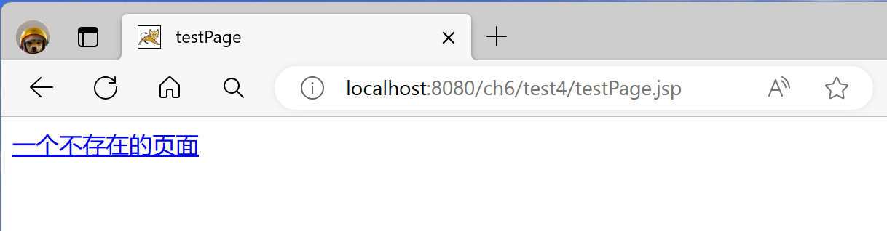
testPage.jsp页面

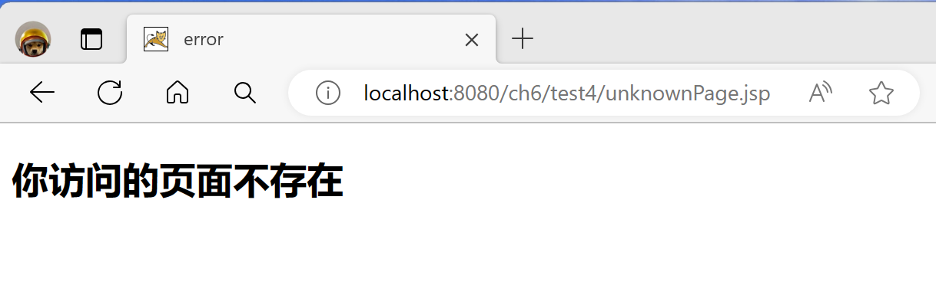
跳转显示错误页面error.jsp

